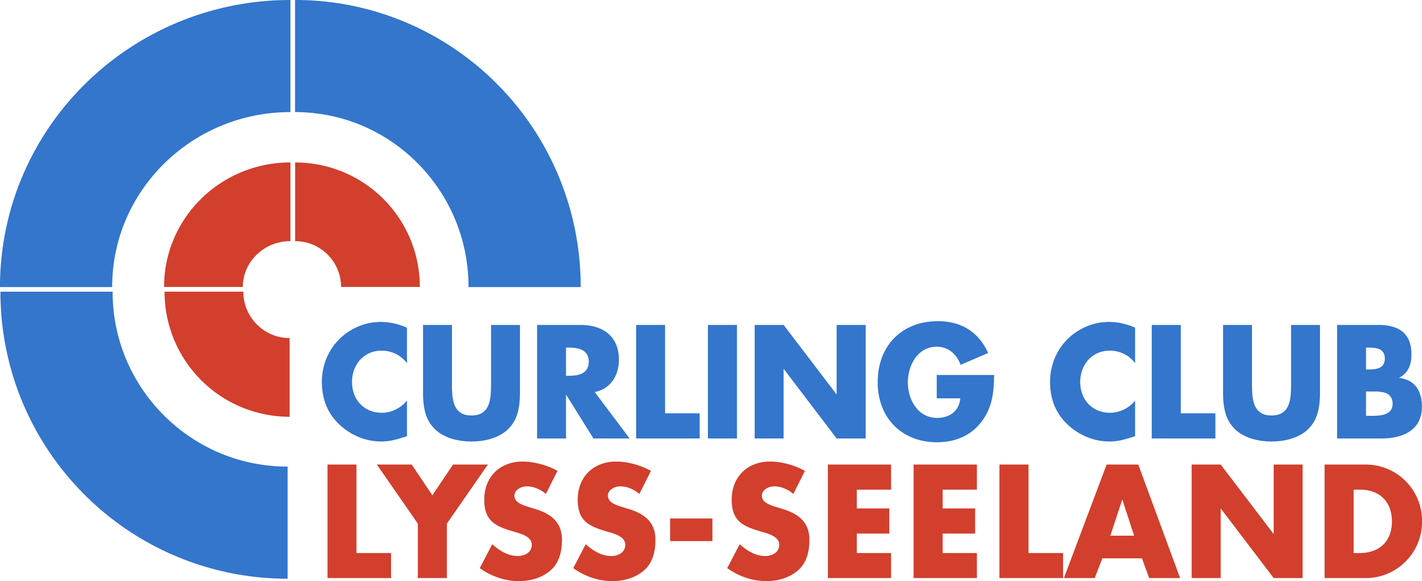

Liebes Club-Mitglied,

Wir hoffen sehr, die neue Curlingsaison Ende September starten zu können – und, wie immer möchten wir auch 2021/22 unsere beliebte interne Meisterschaft durchführen. Damit die nötigen Vorkehrungen getroffen werden können, bitte ich Dich, die untere Hälfte dieses Blattes auszufüllen - gerne per Mail oder mit der Post – gerne auch an der GV. (Wenn für Dich alles klar ist, dann am besten sofort ausfüllen, dann ist’s erledigt…)

Die Auslosung findet am Montag, 11. Oktober nach dem Training statt. Der Spielmodus wird zumeist beibehalten. Die Matches werden weiterhin am Dienstag ausgetragen. Wenn Du Deine Absenzen einträgst, kann ich den Spielplan besser gestalten. So weit es geht, werde ich darauf Rücksicht nehmen, dass die Teams möglichst komplett zu den Spielen antreten können. Es wäre schön, möglichst viele Anmeldungen zu erhalten.
Wir hatten uns vorgestellt, die letztes Jahr ausgelosten Teams für 2021/22 beizubehalten. Infolge verschiedener Austritte ist dies nu nicht mehr möglich – weshalb die Teams neu ausgelost werden müssen.

Trainigsbeginn Saison 2021/22: Montag, 27. September
Der erste Spieltag wird der Sonntag, 7. November 2021 sein.
Schlusstag: Samstag, 12. Februar 2022

Wir möchten auch die Montagstrainings im gewohnten Rahmen durchführen wie letzte Saison – mit jeweils einem speziellen Thema.

Ich werde mich sehr bemühen, allen gerecht zu werden. Dies wird nicht immer gelingen – denn allen kann man’s nie richtig machen. Wenn Du mit etwas nicht zufrieden bist, dann meldest Du Dich bitte direkt bei mir – dann können wir versuchen, eine Lösung des Problems zu finden.

Herzliche Grüsse und hoffentlich bis bald auf dem Eis oder vorerst an der GV.

Euer Spiko Beat Zingg
Eschenweg 6 b 2554 Meinisberg
kenmare35@gmail.com

Name……………………………………………………….Vorname………………………………………………………….

O Ich melde mich für die Interne Meisterschaft an
O Ich helfe gerne als Ersatzspieler aus
O Ich möchte nicht mitspielen

Ich bin an folgenden Daten abwesend: (gut lesen! Abwesend)

Erster Spieltag, 7. November 2021……….. anwesend abwesend

November……………………………………………………

Dezember………………………………….…………………

Januar………………………………………………………….

Februar………………………………………………………

Schlusstag, Samstag, 12. Februar 2022……………. anwesend abwesend

Abzugeben beim Spiko Beat Zingg. Merci

